РАЗДЕЛ II

ТЕМА 2.1. РАЗВИТИЕ ПЕВЧЕСКОГО ИСКУССТВА В РОССИИ В X – XV ВЕКАХ.

Древнерусское церковное пение составляет ценнейшую часть культурного наследия. Особое его значение в том, что оно было единственным видом письменного профессионального искусства на Руси на протяжении семи веков. За большой исторический отрезок времени от XI до XVII веков формы этого искусства претерпели значительную эволюцию. Можно выделить три важных этапа:
1) XI – начало XV-го века – период освоения и адаптации византийской традиции,
2) вторая половина XV-го – начало XVII-го века, когда в результате глубокого переосмысления и переработки этой традиции возникает новое интонационное качество – русский знаменный распев,
3) XVII век – период подведения итогов и одновременно начало распада средневековых форм.

Первый период. К концу X века, когда христианство получило официальное признание на Руси, византийское культовое пение уже усложнилось, формы его отстоялись и были перенесены на русскую почву в готовом виде.
Самой общей основой восточно-христианского православного пения, определяющей его коренное отличие от западно-христианского, католического, является принцип хорового одноголосия без инструментального сопровождения. В Греции, у христианских народов Закавказья, южных и восточных славян на протяжении средневековья сохраняется традиция одноголосного пения. На Украине и в России в XVII веке было допущено хоровое многоголосие a cappella (без сопровождения).
Период наиболее интенсивной творческой деятельности византийских гимнографов приходится на время от середины V до IX века. Вместе с поэтическим текстом они создавали и напев, благодаря чему слово и музыка неразрывно связаны в их произведениях. Позже эта связь была нарушена: на смену гимнографам пришли мелурги, которые сочиняли новые мелодии к уже существующим текстам или видоизменяли, перерабатывали старые напевы.
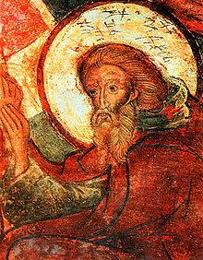
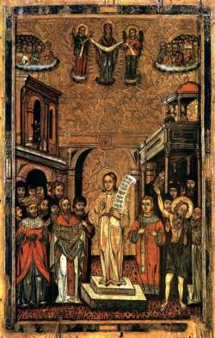
Основоположником византийской гимнографии принято считать Романа Сладкопевца, создавшего форму многострофной поэмы – контахион (или кондак) – отдельные строфы которой называются тропарями. В конце VII – начале VIII века возникла форма канона, создание которого приписывается Андрею Критскому. Каждый канон состоит из 9 песен (од), в свою очередь делящихся на несколько строф (тропарей). В основу поэтического содержания канона положено 9 библейских песен, но в дальнейшем гимнографы прибегали также к использованию христианской поучительной литературы. Все строфы песни канона написаны по одному образцу – ирмосу и исполняются на тот же напев. Со временем установилась практика певческого исполнения только ирмоса, песни же канона просто читались.
В XI веке получил широкое распространение жанр стихиры – хвалебного песнопения в честь какого-нибудь праздника. В зависимости от содержания или богослужебного назначения выделялись отдельные группы стихир (догматики, богородичны).
Весь репертуар богослужебных песнопений сгруппирован в ряд типовых книг по жанровому принципу или в соответствии с богослужебным чином. К наиболее распространенным в Древней Руси книгам принадлежат Ирмологий (сборник ирмосов), Стихирарь (сборник стихир) и Минея служебная, в которой песнопения расположены соответственно церковному календарю. Особый тип служебной минеи – Минея праздничная, включающая песнопения только на важные праздники.
В XV – XVI веках сложился еще один тип певческой книги – Обиход, содержащий песнопения двух основных видов православного богослужения: Всенощную и Литургию.
Весь корпус песнопений христианского культа подчинен системе Осмогласия. Первоначально эта система имела чисто практическое богослужебное назначение. В течение недели исполнялись песнопения первого гласа, в следующую неделю – второго, затем – третьего и так далее. Совокупность песнопений, регулярно повторявшихся через каждые 8 недель, составляла столп. Порядок чередования столпов определялся от Пасхи.
Музыкальное значение понятия глас принято считать как совокупность певческих формул, на основе которых строится целый напев.
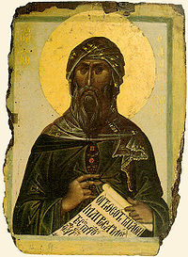
В VI веке в Византии была создана певческая книга Октоих, включавшая праздничные и воскресные песнопения всех 8-ми гласов в порядке их нумерации. Двумя столетиями позже ее дополнил и отредактировал византийский богослов и гимнограф Иоанн Дамаскин. В русский церковный обиход Октоих вошел не ранее XV века.
Особый род письма, служивший для записи напевов в древнерусских певческих рукописях, представляет собой разновидность ранневизантийской нотации. От нее образовалась русская знаменная (от «знамя» – знак) или крюковая (от соответствующего знамени) нотация. Она не обладала точным звуковысотным значением. Указывая направление движения мелодии, она служила средством напоминания знакомых на слух мелодических формул, которые каждый певец должен был удерживать в памяти.
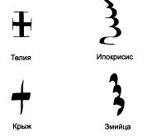

После расшифровки древних рукописей XII века были сделаны следующие выводы: 1) количество применяемых певческих знаков невелико и главная роль принадлежит трем; 2) среди этих основных знаков наиболее употребительный речитативный знак стопица. Отсюда следует вывод, что в напевах XII века резко преобладала речитативность и повторение звуков на одной высоте. Общим характерным признаком древнерусского певческого искусства можно считать стремление к большей плавности, ровности мелодического движения по сравнению с византийским пением, допускавшим ходы на большие интервалы, резкие изгибы мелодической линии, дробность ритмики.
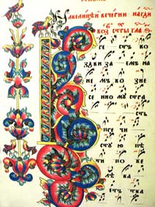
Простейший тип славянского пения представлен в ирмологиях. Мелодии ирмосов невелики по протяженности и основаны на силлабическом принципе: одному слогу текста соответствует один звук мелодии. Если и встречаются внутрислоговые распевы, то лишь изредка, охватывая 2-3 звука. Более длительные распевы допускались только перед окончанием песнопения и обозначались греческой буквой фитой. Фитами назывались и самые распевы этих формул.
(рукописные крюковые ноты XVI века)
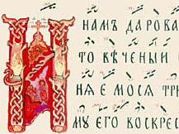
Стихиры представлены в греческой и славянской гимнографии двумя различными в мелодическом отношении типами: самогласные стихиры, обладающие самостоятельным напевом, и стихиры «на подобен», созданные по предписанной мелодической модели. Если мелодика самогласных стихир могла быть достаточно развитой и богатой, то модели стихир «на подобен», как правило, кратки и элементарны, приближаясь по своей структуре к ирмосам.
(рукопись знаменного распева)
В первые столетия после крещения Руси ирмолойное пение и пение на подобен были основными, наиболее распространенными видами певческого искусства.
Существовал еще особый род виртуозного мелизматического пения, так называемого кондакарного. Обилие пышной, цветистой мелизматики и длительных внутрислоговых распевов придает мелодии особую торжественность, порой усложненность рисунка. Исполнение таких песнопений было под силу только хорошо обученным певцам высокой квалификации.
Трудность понимания кондакарного пения связана с тем, что оно записывается с помощью особой нотации, сохранившей архаичные формы ранневизантийского письма и уже вышедшие из употребления в XI веке («Двухэтажная» структура и хейрономия).
Другая особенность кондакарного письма состоит в многократном выписывании одной гласной при длительных внутрислоговых распевах. При этом в качестве вспомогательного средства применялись вставные формулы – хебувы и аненайки, облегчавшие синхронное исполнение в хоре.
Этот изощренный и сложный род пения не мог получить широкое распространение. Уже в XIV веке кондакарное пение забывается и выходит из употребления.
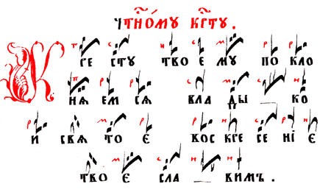
Самостоятельная русская гимнография развивалась медленно. В период XI – XIII веков было создано не более 10 русских служб, и авторы их старались придерживаться византийских образцов. Но эти образцы предвещали высокий расцвет русского певческого искусства.

Вопросы к теме:
1.Какая музыкальная культура повлияла на русскую богослужебную музыку?
2. Какая существует периодизация старинной русской церковной музыки?
3. Как называются основные жанры богослужебной музыки?
4. Что такое система Осмогласия?
5. Что такое глас?
6. Что представляет собой система знаменной записи?
7. Кто такие гимнографы и мелурги?

ТЕМА 2.2. РАЗВИТИЕ ПЕВЧЕСКОГО ИСКУССТВА В РОССИИ В XV – НАЧАЛЕ XVII ВЕКА.

Второй период. Начиная с середины XV века в русском церковном пении, наблюдается ряд новых явлений, в результате которых его мелодико-интонационный строй претерпевает существенные изменения. Знаменный распев преодолевает зависимость от византийских образцов и вырабатывает самостоятельные мелодические формы, хотя и подчиняющиеся канонам осмогласия.
Основное направление развития певческого искусства в этот период характеризуется тенденцией к большей распевности, широте дыхания и протяженности мелодической линии. Мелодика знаменного распева становится гибкой, свободно дышащей и богатой выразительными оттенками.
Значительно возрастает объем певческого репертуара за счет создания как новых песнопений в честь русских святых, так и нового распева традиционных текстов. В певческих книгах XVI века можно найти по два-три и более мелодических вариантов одного песнопения. Выбор того или иного варианта предоставлялся руководителю хора.
В певческих рукописях также встречаются имена наиболее одаренных распевщиков. Это Василий и Савва Роговы и их ученики Федор Крестьянин, Иван Нос, Стефан Голыш.
Творческая инициатива распевщиков развивалась, порождая все большее разнообразие и свободу толкования канонических образцов.
Наряду с индивидуальными вариантами отдельных песнопений в XVI веке формируются и особые разновидности певческого искусства, связанные своими корнями с обычным знаменным распевом, но обладающие некоторыми специфически присущими им признаками. Таков большой распев. Песнопения, обозначенные этим определением, отличаются пространностью изложения, обилием развернутых мелизматических построений, длительными внутрислоговыми распевами.
Теми же чертами характеризуется демественный и путевой распевы. Они получили широкое распространение во второй половине XVI века. Вырабатывается особая демественная нотация, в основе которой лежат графические элементы крюкового письма, но в других комбинациях; знаки общие со знаменной нотацией приобретают в ряде случаев другое значение. Путевой распев развивается приблизительно в одно время с демественным, и также обладал собственной нотацией. Эти распевы применялись главным образом в торжественном праздничном богослужении. Широта распева достигает в них таких масштабов, что содержание текста становится в них трудноуловимым на слух.
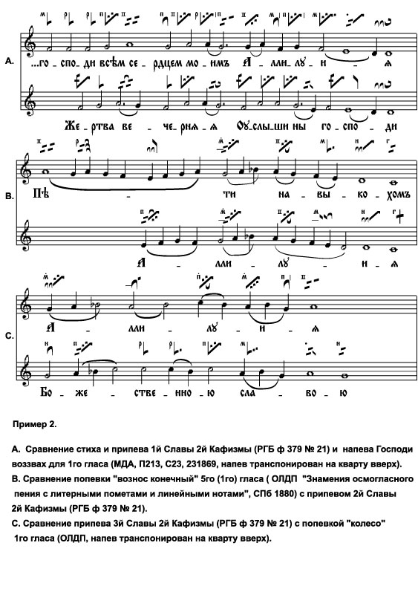
Увеличению распевного начала способствовало обильное применение фит. Фиты и лица – это мелодические украшения, вставлявшиеся при исполнении в середине строки. Записывались они с помощью сокращенных формул, в которых обычные певческие знаки приобретали особое «тайнозамкненное» значение. В некоторых песнопениях второй половины XVI – начала XVII века встречаются хебувы и аненайки, служившие вспомогательным средством для исполнения обширных внутрислоговых распевов. Введение их в текст придавало пению характер нарочитой выспренней торжественности, которая была свойственна официозному искусству времени Ивана Грозного. Но в эту эпоху она воспринималась как неоправданный архаизм и вызывала протест у защитников чистоты и строгости церковного пения.
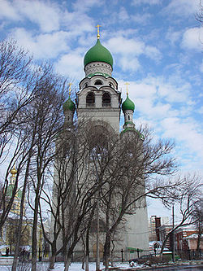
(Успенский собор на Старообрядческой)

Значительное увеличение попевочного фонда, усложнение структуры песнопений, обилие разных вариантов – все это обусловило потребность в специальных пособиях для овладения основами певческого искусства. Наиболее ранние из таких пособий, именуемых азбуками, появляются в конце XV века.

Вопросы к теме:
1. Какие основные певческие стили утвердились во втором периоде развития богослужебной музыки?
2. Кто такие распевщики и какова их роль в развитии певческого искусства на Руси?
3. Что такое демественный распев?
4. Назовите имена известных распевщиков этого времени.

ТЕМА 2.3. РАЗВИТИЕ ПЕВЧЕСКОГО ИСКУССТВА В РОССИИ В XVII ВЕКЕ.

Третий период. XVII век подвел итог многовековому развитию средневековой певческой монодии. Он явился временем пышного расцвета и вместе с тем кризиса и распада древней традиции. К началу XVII века были накоплены огромные богатства, мелодический фонд знаменного и других производных от него распевов возрос до необъятных размеров. Нужно было все это обобщить и систематизировать, внести определенный порядок и единообразие в церковно-певческое дело. В связи с этим встают три основные задачи: 1) усовершенствование крюкового письма с целью более точной фиксации высотных отношений между звуками, 2) упорядочение попевочной системы, 3) исправление певческих книг, очищение их от накопившихся за долгое время ошибок и искажений.
1. В первой половине XVII века была осуществлена реформа знаменной нотации. Сущность ее заключалась во введении дополнительных буквенных обозначений, которые проставлялись над знаменами, точно указывая высотный уровень отдельных звуков мелодии и их отношения между собой. Для большей наглядности эти обозначения писали красной тушью (киноварью), поэтому они получили название киноварных помет.

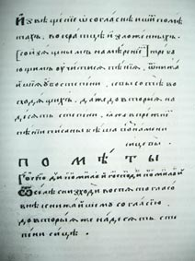

(Титульный лист азбуки Мезенца)

Во второй половине XVII века была проведена еще одна реформа музыкальной письменности ученым-монахом Александром Мезенцем. Мезенец заменил киноварные пометы признаками – черточками, которые добавлялись к знамени. Записи песнопений, снабженных пометами и признаками, полностью поддаются прочтению и без особого труда могут быть переведены на пятилинейную нотацию. Поэтому все развитие знаменного распева часто разделяют на два основных периода – беспометный и пометный.
В последние десятилетия XVII века в Россию проникает так называемая киевская квадратная пятилинейная нотная система («киевское знамя»). К концу века большинство крюковых записей было переведено «на ноту».
2. Попевки, являвшиеся основными «строительными единицами» знаменного распева, до начала XVII века не фиксировались и не были систематизированы. Опытный певец должен был знать их наизусть. Но вместе с мелодическим обогащением знаменного распева, возникновением большого числа «переводов» одного и того же песнопения попевочный фонд разрастался до такой степени, что удерживать его в памяти становилось невозможно. В связи с этим в певческие пособия стали вводиться в качестве самостоятельного раздела своды попевок, называющиеся кокизниками.
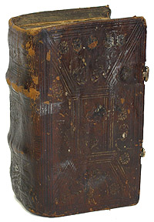
Сама по себе попевка представляет собой сложное образование, состоящее из различных по своему функциональному значению элементов. В кокизниках середины XVII века разграничиваются две составные части: «ядро» и «доступка» или «приступка». Ядром попевки является сравнительно краткий заключительный оборот, состоящий обычно из 3-5 звуков. Это наиболее устойчивая часть попевки, допускающая лишь незначительные варианты. Доступка – все, что предшествует ядру. Она могла свободно изменяться, увеличиваться в объеме или сокращаться, не подчиняясь никакой регламентации.
Новый круг интонаций и элементы нового музыкального мышления приносят с собой киевский, болгарский и греческий распевы, входящие в русский певческий обиход во 2-ой половине XVII века.
Под воздействием всех новых видов певческого искусства подвергся трансформации и знаменный распев, лишаясь присущей ему свободы мелодического дыхания и ладового богатства.
Исчерпав свои внутренние возможности, знаменный распев не был способен к дальнейшему развитию и вынужден был отступить перед новыми формами музыкального мышления.

Вопросы к теме:
1. Какие реформы записи были осуществлены в этот период?
2. Что такое «киноварные пометы»?
3. Что такое попевка и из каких элементов она формировалась?
4. Как назывались своды попевок в певческих пособиях того времени?
5. Кто такой Александр Мезенец?

ТЕМА 2.4. РАЗВИТИЕ ПЕВЧЕСКОГО ИСКУССТВА В РОССИИ ВО 2-Й ПОЛОВИНЕ XVII ВЕКА. ПАРТЕСНОЕ ПЕНИЕ.

В XVII веке на Русь активно оказывается влияние Запада. Через Польшу и Украину проникают некоторые из форм западного музыкального искусства, вступавшие в противоречие с полутысячелетней средневековой традицией. Именно с этими новыми течениями связано проникновение многоголосия в русское церковное пение. Находя все большее число сторонников среди русских людей, оно не вытесняет полностью монодическую традицию, которая оставалась наиболее массовым, широко распространенным видом певческого искусства. Многоголосие внедрялось в певческую практику постепенно, в течение нескольких десятилетий. В развитии этого процесса четко разграничиваются два этапа, которым соответствуют разные типы многоголосного пения: строчное, интонационной основой которого остаются знаменный и демественный распевы, и партесное, базировавшееся на качественно новых принципах гармонического мышления и мелодике неканонического типа.

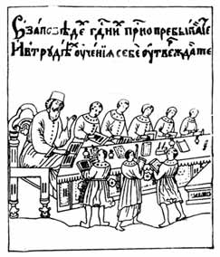
(Певческая школа XVII века)

***
Строчное пение. Наиболее типичной формой строчного пения является трехголосие (троестрочие). Каждый голос имеет свое наименование: путь – главный голос, кантус фирмус, помещающийся, как правило, в середине, а также верх и низ. В демественном многоголосии прибавляется еще четвертый голос – демество, носящий более подвижный характер («путники», «вершники» и «нижники»). Несовершенство записи заставляло во многих случаях скорее догадываться о том, как должен звучать тот или иной эпизод и представляло широкий простор исполнительскому произволу (трудность расшифровки). Строчное многоголосие легко и быстро оказалось забыто на рубеже XVII и XVIII веков, не оставив никакого следа в певческой практике.

***
Основы партесного многоголосия. Во второй половине XVII века распространяется новый тип хорового многоголосия, получивший наименование партесного пения (от латинского partes – пение по партиям). Этот род многоголосия в одинаковой степени противостоял как старой одноголосной традиции, так и знаменному или демественному многоголосному пению. В основе его лежал принцип гармонического соподчинения голосов при господствующей роли трезвучия. В отличие от преимущественно трехголосного склада строчных партитур, для партесного пения нормой является четырехголосие со строго определенной фиксацией каждого из голосов.
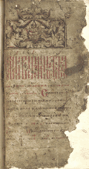

(рукопись XVII века)

Вопреки противодействию тех, кто отстаивал чистоту и неприкосновенность старой традиции, партесное пение завоевывало все большее число сторонников.
Принципы партесного многоголосия систематизировались в ряде учебных пособий. Они содержали не только сумму практических правил и рекомендаций, но и положения общеэстетического характера. Например, трактат Иоанникия Коренева «О пении божественном» 1670 года. Основополагающий труд по теории партесного пения – «Идеа грамматики мусикийской» Николая Дилецкого. В системе Дилецкого главенствуют принципы тонально-гармонического мышления, хотя и недостаточно еще четко осознанные.
Возникла огромная масса «обиходных» партесных песнопений преимущественно 4-хголосного склада. В большинстве своем это обработки мелодий знаменного и других одноголосных распевов. Фактура их, как правило, стандартная: ведущий голос (кантус фирмус) поручался тенору, бас служил гармоническим фундаментом, альт удваивал тенор в терцию. Наименее подвижным являлся дискант, роль которого сводилась к образованию «аккордового призвука». Поэтому он легко мог быть опущен. Встречаются и более разнообразные по изложению 4-хголосные песнопения с использованием приемов концертного стиля: чередование полнозвучного аккордового склада и прозрачного 2-х и 3-хголосия с контрастным противопоставлением хоровых регистров, элементами интонации.
Однако в рамках 4-хголосия концертный стиль не мог получить широкого развития, отдельные его приемы использовались лишь эпизодически, в скромных масштабах. Для того чтобы динамические, фактурные и колористические контрасты приобрели яркий и рельефных характер, необходимы были более крупные составы и большие масштабы произведений.
***
Партесный концерт и русское барокко. Монументальные партесные композиции концертного типа, написанные для 8, 12, а иногда и большего числа голосов являлись одним из характерных образцов этого художественного направления в русском искусстве конца XVII-го и начала XVIII-го века, которое принято называть восточнославянским барокко. В искусстве барокко совмещаются тяготение к ужасному, мучительному, потрясающему с радостным жизнеутверждением, напряженный драматизм, даже трагизм – с пышным великолепием, торжественностью, избыточной роскошью красок.
В области музыки эстетика барокко нашла наиболее типичное выражение в жанре хорового концерта (Венеция на рубеже XVI – XVII веков).
Для русского барокко мало характерны драматические настроения, мотивы бренности земного существования. Большинство партесных концертов мажорно, проникнуто чувством торжества, радости и ликования.
Сохраняя основные структурные признаки, партесный концерт эволюционировал в ходе своего развития, приобретал новые черты. Частичному изменению подвергся его интонационный строй, усложнилась техника композиции, возрастали масштабы.
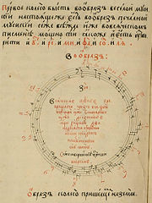
Первый исторический этап связан с творчеством украинских композиторов середины XVII века. Это Иван Коляда, Давидович, Симеон Пекалицкий. Основой композиции Пекалицкого служит чередование хорового тутти, оживляемого элементами имитации и фигурационным расцвечиванием отдельных голосов, с «концертирующими» эпизодами преимущественно трехголосного склада. Деятельность Дилецкого завершает первый этап и одновременно открывает новый период в развитии партесного концерта. В своей «Грамматике» он теоретически обобщил и систематизировал опыт мастеров польского барокко и достижения отечественных композиторов в области хорового многоголосия концертного стиля. Подробно излагая правила концертной композиции, Дилецкий дает готовый набор формул мелодического движения, гармонического и полифонического (имитационного) соподчинения голосов, иллюстрируя каждое из правил нотными примерами из собственных сочинений и других авторов. Почти все его сочинения написаны для восьмиголосного состава, трактуемого как два 4-хголосных хора. Иногда они соотносятся по антифонному принципу. Уникальным для своего времени произведением, поражающим и своими масштабами и разнообразием средств изложения является «Воскресенский канон».
(рукопись книги Н.Дилецкого)
Деятельность Дилецкого сыграла большую и важную роль в формировании многочисленной плеяды русских композиторов. Среде них Николай Калашников, Николай Бавнин, Федор Редриков.
Но особенно выделяется среди всех фигура Василия Титова. Именно с его именем связано начало нового периода в развитии партесного концерта. Им было написано около 200 произведений различного рода. Среди них есть и сравнительно небольшие по размеру сочинения, и целые богослужебные циклы («Службы Божии»). Но главное место в его творчестве занимал жанр хорового концерта. Он находит верные средства для воплощения различных образов и душевных состояний. Особенно характерны для него настроения торжества, радости, ликования, которые он выражает в величественных монументальных формах.
С внешней стороны творчество Титова и его современников характеризуется количественным увеличением составов, что не только усиливало массу звучания, но и позволяло достигнуть большей сложности полифонической ткани и яркости звуковых контрастов. Наряду с 8-голосными концертами появляются произведения с 12-ю и большим числом самостоятельных партий. Более индивидуализированный характер приобретает тематизм Титова, связанный с бытовыми музыкальными жанрами: с одной стороны это русская или украинская народная песня, с другой – военная или церемониальная музыка. Другим источником музыкального языка Титова является инструментальная музыка барокко. Во многих его концертах присутствуют типично инструментальные, быстрые, виртуозные пассажи в духе кончерто гроссо.
Среди наиболее известных произведений Титова – концерт «Днесь Христос на Иордан прииде», «Радуйтеся Богу», «Златокованая труба».
***

Певческие традиции на рубеже XVII – XVIII веков. К этому времени сформировались исполнительские традиции различных хоровых коллективов. Девизом монастырских хоров была строгая уставность, то есть приверженность к традиционному пению. Поэтому нотно-линейная система, многоголосное пение и сопутствовавшая ему перестройка структуры монастырских хоров проходила медленно. Еще во второй половине XVII века во многих монастырях звучало знаменное пение, а в Соловецком монастыре, удаленном от центра России, унисонное пение и крюковая нотация господствовали до конца XVIII века.
Энергичным проводником нового стиля стал хор Г.Д. Строганова, увлекавшегося партесным пением. Петь в Строгановском хоре считалось хорошей рекомендацией для каждого певчего, так как его руководителем был некоторое время Н.Дилецкий.
Хор государевых певчих дьяков в последней четверти XVII века был разделен по придворным храмам, каждый из которых именовался по месту службы. Численный состав каждого из хоров был от 12 до 24 певчих, однако в торжественных случаях они объединялись.
Здесь нельзя не отметить возросшую роль уставщиков. О высоком уровне профессионализма уставщиков говорит тот факт, что при отсутствии партитур партесных концертов в их обязанность входило знание всех партий наизусть. Уставщиком славившегося на всю Москву хора Новоспасского монастыря был иеромонах Викентий. Столь же известен был регент Симеон Пекалицкий.
Лучшие певческие силы Петр собирал в собственный хор. К концу царствования Петра I численность хора достигла 70 человек. С 1713 года государевы певчие дьяки стали именоваться Придворным хором.
Царь Петр придавал значение и музыкальному образованию. Стали открываться «музыкантские» школы, в которых обучали игре на духовых инструментах и пению. Принятый царем «Духовный регламент» предусматривал развитие эстетических способностей питомцев духовных академий и семинарий через изучение церковного и светского пения и инструментальной музыки.
Под влиянием партесной музыки существенным изменениям подвергся и хоровой исполнительский стиль. Сложные по фактуре партесные концерты предполагали высокую исполнительскую и техническую гибкость хора, виртуозное вокальное мастерство певчих. Введение в хор дискантов и альтов как постоянно действующих партий существенно изменило структурный и качественный его состав. Став смешанным, хор обрел особый колорит звучания от сочетания мужских голосов с неповторимым тембром мальчиков. Впервые, с дифференциацией голосов по тембровым признакам, устанавливались диапазоны хоровых партий (общий диапазон хора составлял около четырех октав – от ми большой октавы до ля второй). При этом в композициях торжественно-радостного характера использовались в основном средняя и высокая тесситуры голосов, с наибольшей темброво-динамической амплитудой. Высокий уровень хорового исполнительства в России периода партесной музыки стал возможным на основе совершенствования национального певческого искусства, дальнейшего развития его принципов: распевание мелодических построений на широком певческом дыхании, обогащение звучания природными тембрами и эмоциональным отношением к исполняемому.

Вопросы к теме:
1.Каково происхождение партесного стиля?
2. Что такое строчное пение?
3. Что такое «кантус фирмус»?
4. Чем характеризовалась стилистика партесного письма?
5. Какие музыкально-теоретические труды по партесному стилю появились в этот период?
6. Каковы стилистические черты партесного концерта?
7. Какие композиторы работали в этом жанре?
8. Что такое антифонное пение?
9. Какова была деятельность В.Титова?
10. В чем была разница исполнительской манеры монастырских и частных хоров?
11. Каковы основные черты исполнительского партесного стиля, сложившегося в это время?
12. Когда и как образовался Придворный хор?

